HTML yCSS Francisco Javier Madueño Jurado

- Tarea 1: Entrega la URL del repositorio GitHub donde has ido guardando los cambios realizados.

https://github.com/franmadu6/WEB-AsirGames

- Tarea 2: Indica la página donde has encontrado la plantilla que vas a utilizar.

https://w3layouts.com/

- Tarea 3: Capturas de las cuatros páginas de tu sitio web servidas por tu servidor del cloud.


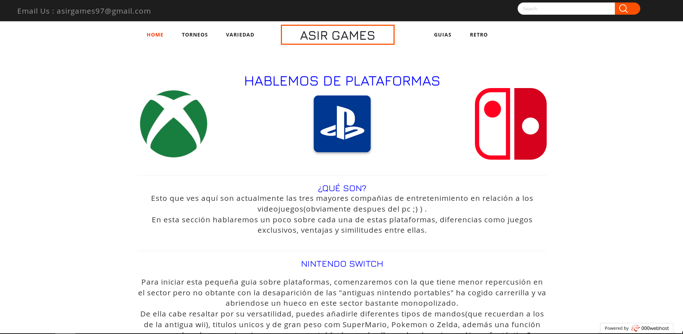
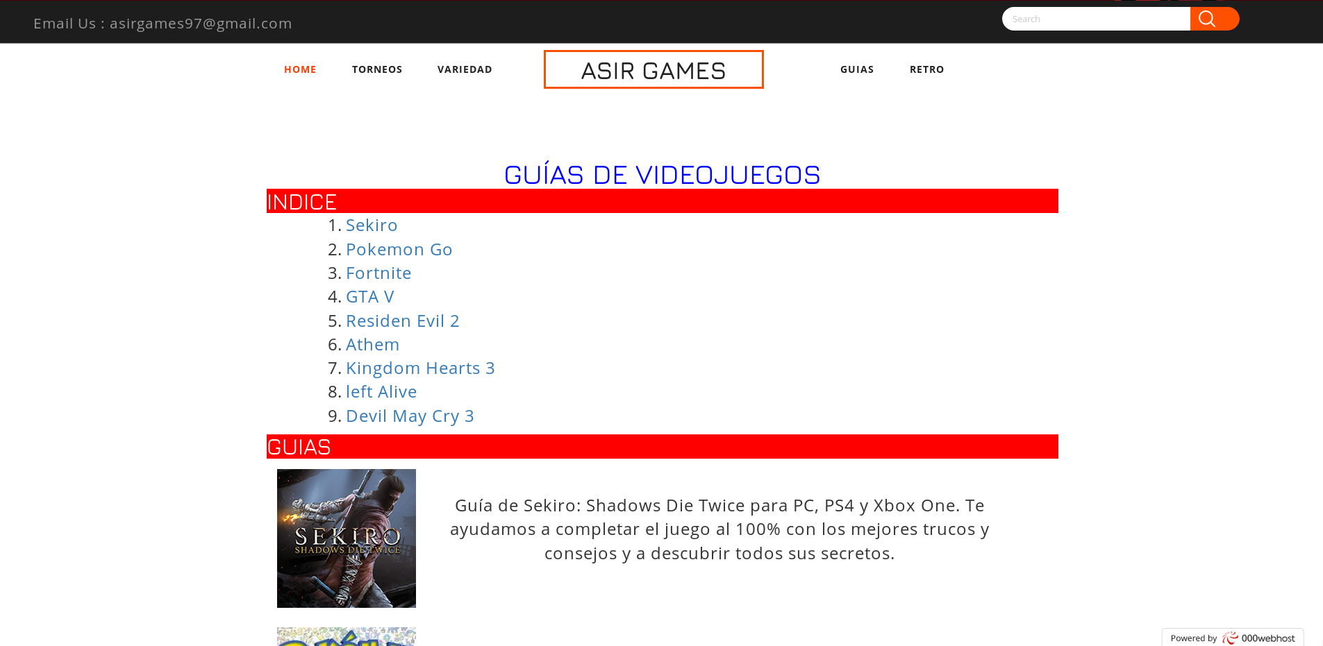
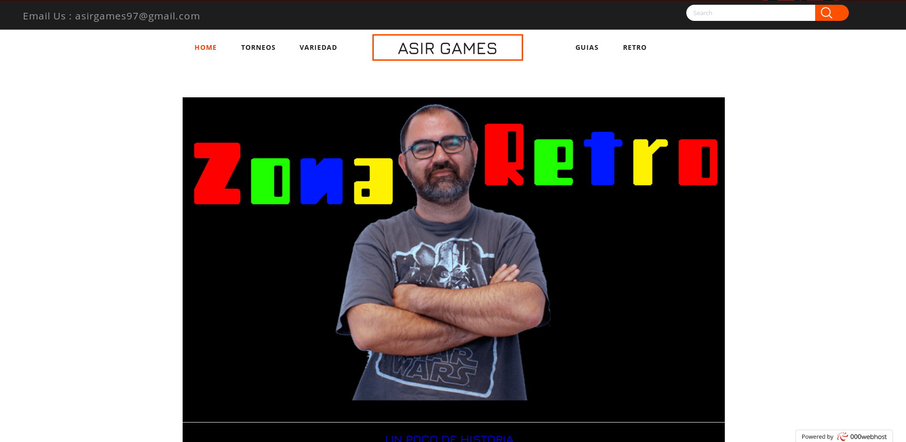

- Tarea 4: Entrega la URL de la página donde tienes alojada la página.

http://asirgames.000webhostapp.com/index.html

- Tarea 5: Explica cómo has subido la página al hosting gratuito que has elegido (¿Qué hosting has escogido? ¿Qué cliente FTP has utilizado para subir la página?, ¿A qué directorio del servidor remoto has tenido que subir la página?,…)

He utilizado 000webhost para el hosting de mi web → https://es.000webhost.com/
El cliente FTP es online desde la web. → https://files.000webhost.com/
Para subir la web tienes que registrarte y configurar un poco las opciones que te da el hosting, luego entras en su ftp desde allí en su entorno gráfico puedes arrastrar las carpetas.

- Tarea 6: Capturas de pantalla donde se vea la validación de cada una de las páginas (tiene que parecer la URL de la página). Utilizar el validador de W3C.
